**Traceur 2D**

**Projet réalisé par Théo GRILLON & Adel KECHID**



**Introduction**

Notre projet est de créer une machine à écrire également connue sous le nom de traceur 2D. Cette machine peut être utilisée avec n'importe quel stylo, crayon ou autre outil de dessin pour écrire sur un papier ou n'importe quel cahier pour des travaux tels que le dessin, le croquis, la calligraphie, l'art, etc.

**Objectif :**

* Réalisation de la maquette
* Moteur
  + Servo Moteur SG90 permettant la levée/descente du stylo
    - Parvenir à une réalisation de la levée/descente parfaitement verticale
  + 4 Moteurs
    - Parvenir à coordonner les 4 moteurs entre eux
    - Parvenir à gérer la stabilité du support du stylo
    - Parvenir à avoir une précision quant au dessin
* Créer le support qui maintient le stylo
  + Parvenir à le concaténer au moteur permettant la montée/descente
  + Parvenir à changer de stylo, crayon sans démonter la machine
  + Permettre au stylo d'avoir les mouvements nécessaires au dessin
* Choix du dessin
  + Dans un premier temps, parvenir à réaliser un dessin déjà définie
  + Dans un second temps, parvenir à réaliser un dessin quelconque par vectorisation de l'image

**Schéma électrique du projet**

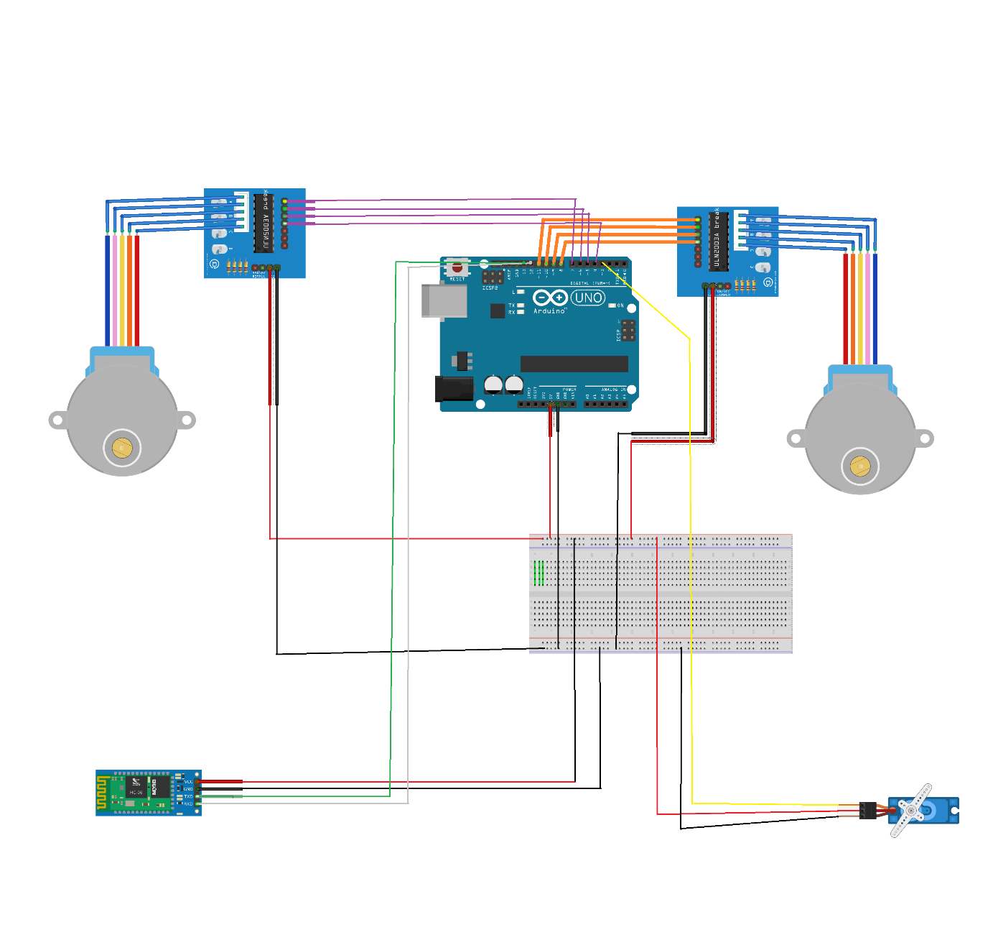

**Algorithme de fonctionnement**

**Coût du projet**

Hormis le prix des moteurs (Servomoteurs, moteurs pas à pas) fournis initialement par le professeur et le prix que pourrait coûter de réaliser des impressions 3D, notre projet coûterait en matériel 0 €. En effet, notre projet se base sur des matériaux déjà utilisés comme le bois, des vis utilisés, ou encore des morceaux de plexiglas également utilisés.

On a fourni 24 heures de travail en cours, étant 2, on a fourni au total 48 heures de travail lors des séances de cours.  
De plus, pour ce qui concerne Adel KECHID, on peut ajouter au moins 35 heures de travail supplémentaires en autonomie.  
Pour ce qui concerne Théo Grillon, on peut rajouter 2 heures de travail supplémentaires en autonomie.  
En partant du principe qu’un ingénieur a un salaire brut annuel de 38 keuros pour 1600h de travail, en ayant 85 heures de travail on obtient un coût total de 2018,75€.

Finalement, le coût total du projet revient à 2018,75 €.

**Plannings**

|  |  |
| --- | --- |
| Planning initial | Planning final |
| 1. Recherches autour du projet 2. Compréhension du mécanisme 3. Réalisation des pièces en impression 3D 4. Assemblage et branchement des moteurs 5. Codage | 1. Recherches autour du projet 2. Compréhension du mécanisme 3. Réalisation des pièces en impression 3D 4. Assemblage et branchement des moteurs 5. Codage 6. Application mobile |

Les plannings initiales et finales ne diffèrent pas tant que ça sur les différentes étapes de réalisation. Cependant, nous avions complètement changer le système qu’on voulait réaliser à la base. En effet, on voulait au départ partir sur un mécanisme à 4 moteurs pas à pas selon lesquelles on dirigerait la position du stylo avec des fils. Après vos différents conseils, il semblait plus judicieux de réaliser deux axes X et Y et donc deux moteurs pas à pas.

De plus, il nous restait assez de temps pour réaliser une application mobile permettant de contrôler les mouvements du stylo ainsi que de réaliser des dessins prédéfinis.

**Problèmes / Solutions**

1. **Problèmes :** Modèles 3D non convenables, en effet, il était parfois impossible de réaliser l’impression 3D d’une pièce pour des raisons techniques ou alors de dimensions.

**Solutions :** Modification des pièces initiales grâce à un logiciel 3D (3D Builder).

1. **Problèmes :** La vectorisation des dessins prédéfinies n’était pas compatible avec notre code, ce qui nous empêche de choisir un dessin en important simplement une image.

**Solutions :** Réalisation des dessins prédéfinies de manière manuelle à partir de la distance parcourue du stylo qu’on a inclus directement inclus dans le code.

1. **Problèmes :** Notre code ne permettant pas d’obtenir les coordonnées du stylo en temps réel, nous ne pouvions pas déterminer directement dans le code lorsque celui-ci a atteint la distance maximale à laquelle il pouvait aller.

**Solutions :** Réalisation d’une limite physique caractérisés par des vis.

1. **Problèmes :** La stabilité qui est un problème majeur car elle permet d’avoir un dessin précis a lui entraîné le problème n°5.

**Solutions :** Fixation avec des vis ou de la colle en fonction de la matière sur laquelle on effectuait la concaténation, ou de la fragilité de la matière.

1. **Problèmes :** La colle ou les résidus de vissage ont plusieurs fois bloqué la circulation de l’axe ce qui les rendait complètement hors service.

**Solutions :** On a dû plusieurs fois démonter les axes afin de réaliser du limage ou du ponçage afin d’enlever les résidus.

**Conclusion-perspective**

A l’heure actuelle, notre projet est capable d’être contrôlé à distance grâce à une connexion Bluetooth. Cette connexion peut directement s’établir sur une application permettant de contrôler les mouvements du stylo manuellement afin de réaliser un dessin quelconque.  
De plus, notre projet est également capable de réaliser un dessin de manière autonome, cependant il faut que celui-ci ait été réalisé en amont.

C’est pourquoi, s’il nous restait 9 séances restantes, on aurait essayé de réaliser un système permettant de choisir un dessin à effectuer à partir d’une image.

De plus, on aurait insérer sur l’application une saisie de texte permettant de réaliser toutes les lettres de l’alphabet ainsi que les chiffres.  
Mais également, on aurait travaillé sur l’aspect esthétique du projet.   
Enfin, on aurait tout optimisé au maximum afin de rendre la réalisation des dessins plus rapides et plus précis.

**Bibliographie**

Lien YouTube :

https://www.youtube.com/watch?v=gLOGY4Xahhc https://www.youtube.com/watch?v=VLkdBk6qtRc https://www.youtube.com/watch?v=CW3tCkms7oM